ПРИРЕЧЕНСКИЕ

ВЕСТИ
30 ноября 2023год № 22

Утверждено Решением Приреченского сельского Совета депутатов № 6-22р от 01.11.2005г
Выпускается с 01.01.2007 г.
Общественно политическая газета Приреченского сельсовета Ужурского района
ХХХХХХХХХХХХХХХХХХХХХХХХХХХХХХХХХХХХХХХХХХХХХХХХХХХХХХХ
Сегодня в номере

В п.Приреченск прошло итоговое собрание по вопросу участия в ППМИ

Программа поддержки местных инициатив – ППМИ уверенно шагает по Ужурскому району. В последние год данная программа стала действенным инструментом в решении проблем в муниципальных образованиях.
Сегодня, 24 ноября 2023 года прошло итоговое собрание в п.Приреченск. На нем приняли участие 38 жителей посёлка. В ходе мероприятия заместитель главы Наталья Владимировна ознакомил участников с задачами конкурса, с правилами участия и результатами участия поселения в данной программе за прошлый год.
Участники собрания единогласно решили, что поселение будет участвовать в программе и поддержали проект по Благоустройство места памяти «Павшим героям в Великой Отечественной войне» в п.Приреченск. За него проголосовало 38 человек.

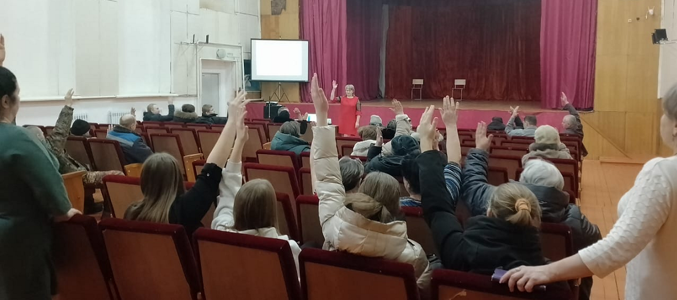
На мероприятии также была выбрана инициативная группа, которая, в случае победы заявки, будет контролировать ход ведения работ, заниматься сбором денежных средств среди населения в рамках софинансирования проекта. На собрании также определились с суммой софинансирования проекта со стороны жителей и со стороны спонсоров.
В завершении глава сельсовета Александр Витальевич поблагодарила всех присутствовавших на собрании за поддержку, неравнодушие, активность в решении проблем и выразила надежду на победу в ППМИ.
Напомним, что:
ППМИ – это механизм, позволяющий объединить финансовые ресурсы краевого бюджета, бюджетов муниципальных образований, средства физических и юридических лиц, и направить их на решение социально значимых проблем. Отбор подрядчиков и поставщиков услуг проводится победителями конкурсного отбора. Собрание жителей - ключевой этап реализации ППМИ. Задачи собрания жителей: обсуждение и отбор проекта для участия в конкурсе; выбор инициативной группы; определение суммы денежного и не денежного вклада в реализацию проекта.

______________________________________________________________________________
СПЕЦИАЛЬНЫЙ ВЫПУСК СЕЛЬСКОЙ ГАЗЕТЫ «Приреченские вести»
Издатель: Администрация Приреченского сельсовета Ужурского района.
Адрес издателя: 662267, Ужурский район п. Приреченск,ул. Набережная,7, тел.34-1-91.
Отпечатано в администрации Приреченского сельсовета. Заказ № 1. Тираж 50 экз.

